PERANAN MADING DALAM PENINGKATAN KREATIVITAS SISWA DI SMP NEGERI 3 TUGU TRENGGALEK

**30 mm**

**Fahrudin*1, Agus Hariadi2, Suprapti3**

1,2,3STKIP PGRI Trenggalek

e-mail: **\***[**1**](mailto:1xxxx@xxxx.xxx)[**fahrudinstkip@gmail.com**](mailto:fahrudinstkip@gmail.com),2[agus.hariadi170845@yahoo.com](mailto:agus.hariadi170845@yahoo.comx), [3suprapti532@gmail.com](mailto:3xxx@xxxx.xxx)

**Abstrak**

Majalah dinding merupakan sarana untuk mengungkapkan imajinasi siswa ke dalam berbagai opini, cerita pendek dll. Peran majalah dinding sangat besar karena dapat menumbuhkan minat dan bakat yang dimiliki siswa. Perlu diketahui motivasi untuk membangun kreativitas siswa untuk menggugah kemampuannya siswa dalam membuat tema atau judul yang bagus, lalu bagaimana teknik penyampaiannya, serta bagaimana design yang bagus untuk diterapkan dan masih banyak lagi. Hasil pengabdian terhadap majalah dinding memberikan hasil yang positif. Dengan kemampuan bahasa tentu saja siswa terinspirasi oleh imajinasi siswa dapat mengungkapkan dalam bentuk majalah dinding. Selanjutnya bahwa siswa dalam pembuatan majalah dinding bagus hal ini dapat dilihat dari hasil yang dipampang di papan. Hal ini merupakan bukti bahwa siswa SMP Negeri 3 Tugu Trenggalek memiliki kemampuan untuk mengekspresikan diri yang dituangkan dalam bentuk majalah dinding*.*

***Kata kunci***— Opini siswa, Minat dan bakat siswa, Design majalah dinding

***Abstract***

*Wall magazine is a means to express students' imagination in various opinions, short stories, etc. The role of wall magazine is significant as it can nurture students' interests and talents. It is important to understand the motivation to enhance students' creativity in creating good themes or titles, as well as the techniques of delivery and implementing attractive designs, among others. The results of dedication to wall magazine have shown positive outcomes. With language proficiency, students are inspired to express their imagination in the form of a wall magazine. Furthermore, the quality of the wall magazine can be seen from the displayed results on the board. This is evidence that students of SMP Negeri 3 Tugu Trenggalek have the ability to express themselves through wall magazine.*

***Keywords***— *Student opinion, Student interests and talents, Wall magazine design*

**PENDAHULUAN**

Penumbuhan kreativitas siswa yang dilakukan di sekolah sangat beragam. Salah satunya yaitu dengan pembuatan majalah dinding atau biasa dikenal dengan mading. Majalah dinding dapat dijadikan sebagai sarana penyampaian informasi dalam lingkup tertentu. Hal ini sejalan dengan pendapat Soetomo, & Korespondensi, 2019 yang menyatakan bahwa majalah dinding merupakan suatu kegiatan penyajian informasi yang dibuat sedemikian rupa dengan harapan agar orang lain tertarik untuk membacanya. Isi majalah dinding biasanya berupa informasi, opini, cerita pendek, dan lain-lain.

Menurut pendapat Muntaha, 2009:31 Majalah dinding dibuat oleh guru/siswa untuk keperluan internal sekolah, sebagai sarana komunikasi dan edukasi serta hiburan antarsiswa dan guru serta karyawan (internal) sekolah itu. Dari pendapat tersebut setidaknya memberikan suatu gambaran bahwa majalah dinding merupakan suatu media yang cocok untuk sekolah.

Dengan adanya majalah dinding di sekolah siswa dapat menuangkan ide dan gagasannya dalam sebuah karya secara langsung. Berdasarkan hal tersebut peran majalah dinding sangat besar karena dapat menumbuhkan minat dan bakat yang dimiliki siswa. Terutama pada siswa tingkat Sekolah Menengah Pertama sangat perlu diberi motivasi untuk membangun kreativitasnya dan mengeluarkan kemampuannya tentang bagaimana cara membuat tema atau judul yang bagus, lalu bagaimana teknik penyampaiannya, serta bagaimana design yang bagus untuk diterapkan dan masih banyak lagi. Sehingga hal ini menjadi tuntutan bagi siswa untuk mengasah kemampuan berkreatifitas dalam diri mereka. Selain itu, majalah dinding juga dapat membantu meningkatkan rasa percaya diri pada siswa. Mereka akan akan merasa percaya diri ketika karya yang dibuat dilihat dan dibaca oleh banyak siswa lain. Dari sinilah hal positif akan muncul serta dapat memacu siswa untuk terus berkarya dan berinovasi agar bisa menunjukkan kemampuannya pada orang lain. Sejalan dengan hal tersebut Asezao, (dalam Ayu Mayendri Septia Dewi (2012:1) mengatakan bahwa fungsi majalah dinding dapat digunakan sebagai media informasi, (2) sebagai wadah kreativitas siswa/siswi, (3) sebagai penumbuh minat para siswa/siswi dalam berkreatifitas. (4) sebagai media pendorong siswa dan siswi untuk membaca, menilai dan menanggapi.

Bentuk-bentuk informasi yang ada dalam majalah dinding meliputi rubrik-rubrik. Rubrik-rubrik yang biasanya ada dalam majalah dinding, antara lain: berita, editorial, opini, esai, profil, cerita pendek (cerpen), teka-teki silang, komik, karikatur, resensi, dan perwajahan majalah dinding. Dengan berbagai macam rubric yang ada di majalah dinding banyak diminati dan dinikmati khusunya para siswa sehingga bisa mengubah sikap, sifat, pendapat, dan tingkah laku khalayaknya.

Sementera itu Widodo, 1992:2 menyebutkan sejumlah fungsi majalah dinding antara lain (1) meningkatkan minat baca, (2) mengembangkan cakrawala pengetahuan, (3) sumber acuan informasi keilmuan, (4) pengisi waktu luang dan penyalur serta penampung bakat dan minat, (5) dokumentasi, dan (6) media pengajaran.

Berkaitan dengan persoalan di atas, setidaknya menimbulkan keinginan untuk melakukan suatu pengabdian kepada masyarakat yang lebih khusus lagi bagi Dosen Bahasa Indonesia khususnya dari Sekolah Tinggi Keguruan dan Ilmu Pendidikan Trenggalek tergerak untuk melakukan suatu pelatihan dan kegiatan yang berjudul “Peranan Mading dalam Peningkatan Kreativitas Siswa di SMP Negeri 3 Tugu Trenggalek”.

**METODE PENELITIAN**

Adapun pelaksanaan dalam kegiatan ini dilakukan selama satu bulan yaitu tanggal 31 Mei sampai dengan 28 Juni 2023. Kegiatan ini dilakukan di sela-sela kegiatan belajar mengajar, dengan demikian tidak menganggu kegiatan rutinitas bapak/ibu guru di SMP Negeri 3 Tugu Trenggalek yang beralamat di desa Prambon kecamatan Tugu. Metode yang digunakan dalam pengabdian ini yaitu metode kualitatif dan pendekatan deskriptif. Metode kualitatif sering disebut metode penelitian naturalistik karena penelitiannya dilakukan pada kondisi yang alamiah (natural setting).(Sigiyono, 2009:8)

Adapun kegiatan ini diikuti oleh siswa kelas 7 sebanyak 45 siswa. Sementara dosen yang membina pengabdian masyarakat terdiri atas 1. Drs. Fahrudin, M.Pd., 2. Drs. Agus Hariadi, M.Pd. dan Suprapti, S.Pd., M.Pd.

**A. Realisasi Pemecahan Masalah**

Berbicara terkait pelaksanaan kegiatan pengabdian kepada masyarakat khususnya di SMP Negeri 3 Tugu Trenggalek yaitu sebagai berikut:

1. Tahap Persiapan

a. Melakukan pengurusan surat izin serta surat tugas dalam rangka untuk pelaksanaan kegiatan pengabdian di SMP Negeri 3 Tugu Trenggalek

b. Melaksanakan kontak dengan pihak Lembaga Pengabdian Peneltian dan Pengabdian Masyarakat dalam menentikan jumlah peserta serta jadwal pelaksanaan Pengabdian Kepada Masyarakat.

2. Tahap Pelaksanaan

Adapun pelaksanaan kegiatan Pengabdian dilakukan selama satu bulan yaitu tanggal 31 Mei sampai dengan 28 Juni 2023.

**B. Tahap Pelaksanaan Kegiatan**

Adapun pelaksanaan kegiatan ini terdiri atas beberapa tahap yaitu penjelasan, pengulangan materi, bertanya dan berlatih.

1. Tahap pertama yaitu penjelasan. Pada tahap ini tim dari tim pengabdian memberikan suatu penjelasan kepada siswa yang ikut pelatihan. Dengan demikian peserta tidak akan terjadi suatu kesalahan informasi yang diberikan oleh tim pengabdian. Tim selalu memberikan pendampingan kepada siswa terutama di SMP Negeri 3 Tugu Trenggalek.

2. Tahap kedua yaitu Pengulangan materi. Pada tahap ini tim dari pengabdian menjelaskan kembali apa yang telah dilakukan sebelumnya. Pengulangan materi itu dimaksudkan agar lebih jelas dan lebih mengerti apa yang telah disampaikan oleh tim Pengabdian. Dengan demikian peserta lebih memahami secara lebih baik.

3. Tahap ketiga itu Bertanya. Pada tahap ini tim pengabdian memberi keleluasaan kepada siswa untuk bertanya lebih mendalam. Bertanya ini diberikan kepada siswa agar lebih mendalami apa yang akan dikerjakan selanjutnya.

4. Tahap keempat yaitu berlatih. Pada tahap ini siswa disuruh untuk melakukan suatu kegiatan yang berkaitan erat dengan judul pengabdian. Dengan demikian dapat mengekspresikan sesuai dengan keinginan peserta yaitu siswa.

**HASIL DAN PEMBAHASAN**

Pelaksanaan pengabdian masyarakat yang diawali dengan pembukaan dari pihak sekolah yaitu Kepala Sekolah SMP Negeri 3 Trenggalek, yang selanjutnya pemaparan atau penjelasan yang disampaikan oleh tim pengabdian. Sementara itu untuk meningkatkan kemauan siswa dalam menulis majalah dinding perlu ada beberapa gereget untuk memulainya. Hal ini karena majalah dinding digunakan untuk merasang siswa terutama di SMP Negeri 3 Tugu Trenggalek. Di sini karena di wilayah tersebut banyak anak yang berasal daerah pelosok, sehingga banyak potensi yang dapat diangkat dalam tema dalam majalah dinding.

Selanjutnya tim pengabdian melakukan pengulangan kembali yang ditujukan kepada siswa agar dalam pelaksanaan tercipta sesuai dengan harapan oleh pengabdi. Dalam melaksanakan kegiatan meningkatkan kreatifitas siswa memang banyak cara untuk meningkatkan kreatifitas, hal ini juga siswa diberi suatu motivasi bagaimana siswa tertarik dengan menulis yang ditempelkan dalam majalah dinding. Ini merupakan suatu tantangan tersendiri bagi pengabdi untuk menciptakan suasana dan tergerak hatinya untuk menulis. Diakui bahwa potensi siswa dalam menulis memang banyak kendala terutama motivasi. Nah di sini perlu sekali peranan motivasi sangat diharapkan dari tim pengabdi.

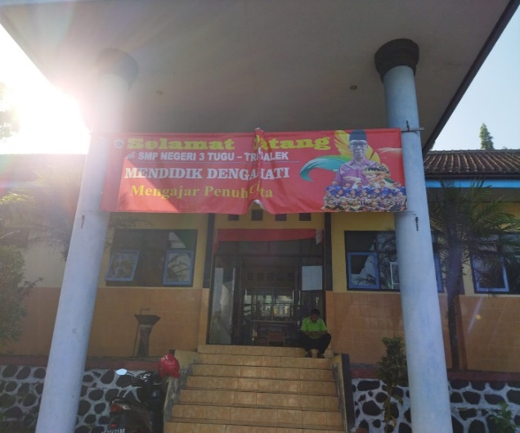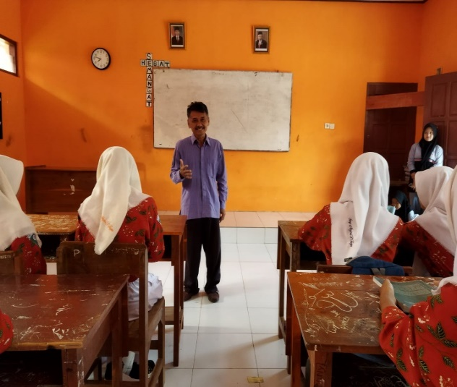

Gambar 1. Merupakan lokasi tempat tim pengabdi melakukan kegiatan

Tampak suasana yang tenang di lokasi SMP Negeri 3 Tugu Trenggalek, ini tampak dari muka halaman sekolah. Lokasi yang sejuk memberikan suasana yang lebih nyaman. Selanjutnya pengabdi melakukan suatu pemaparan hal-hal yang dapat memberikan memberikan motivasi yang dijelaskan di depan kelas.

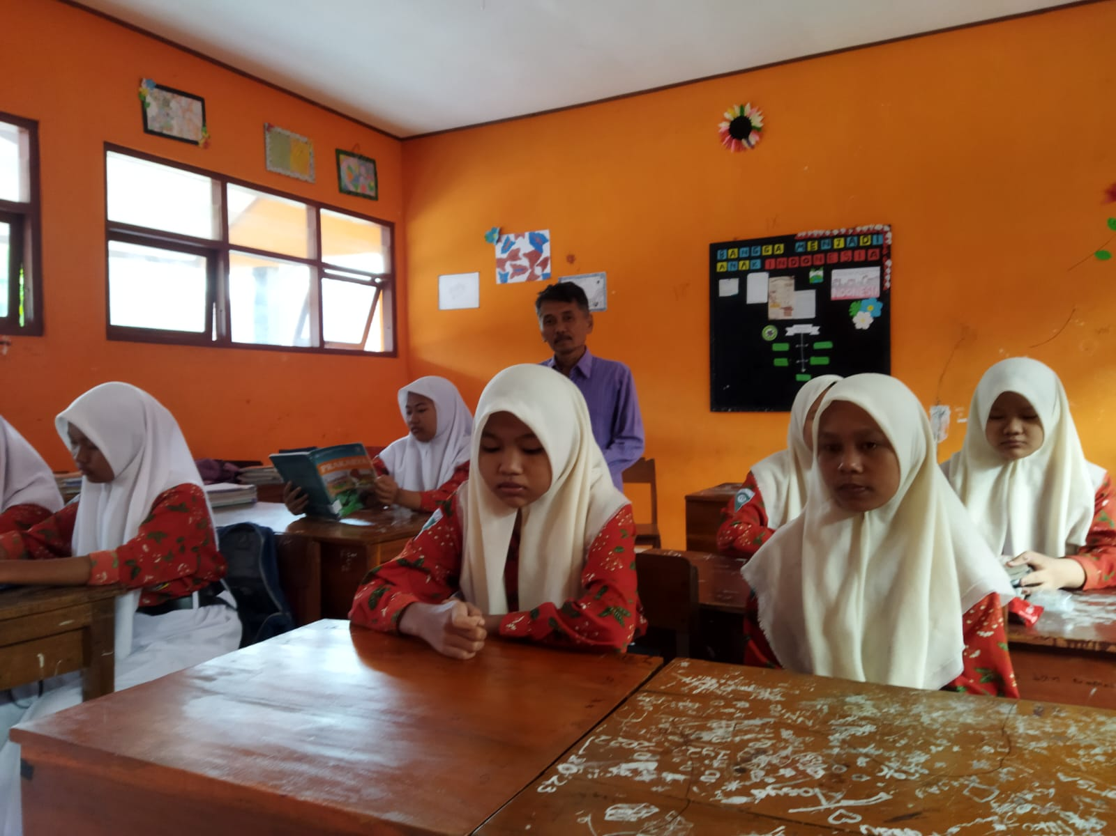

Gambar 2. Yaitu peserta diajak mempraktekkan bagaimana cara yang efektif untuk membuat majalah dinding dengan berbagai arahan pengabdi.

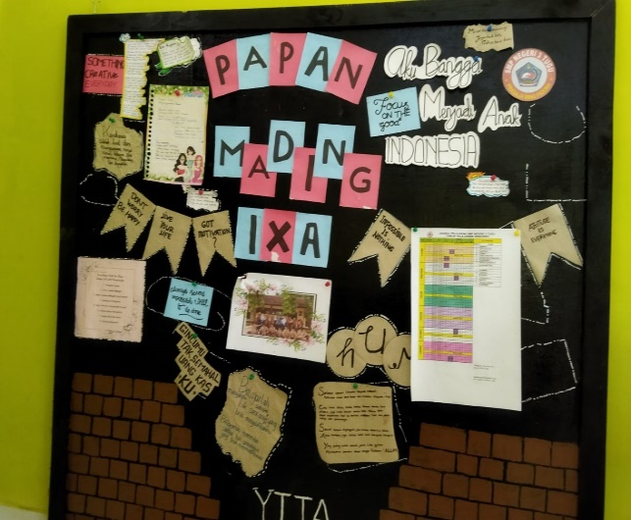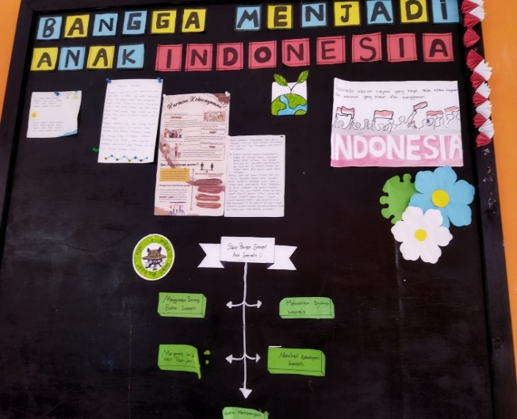

Gambar 3 yaitu hasil dari kegiatan yang terpampang di majalah dinding, dan ini sebagai bukti bahwa siswa SMP Negeri 3 Tugu Trenggalek mampu dan dapat melakukan dengan hasil yang baik.

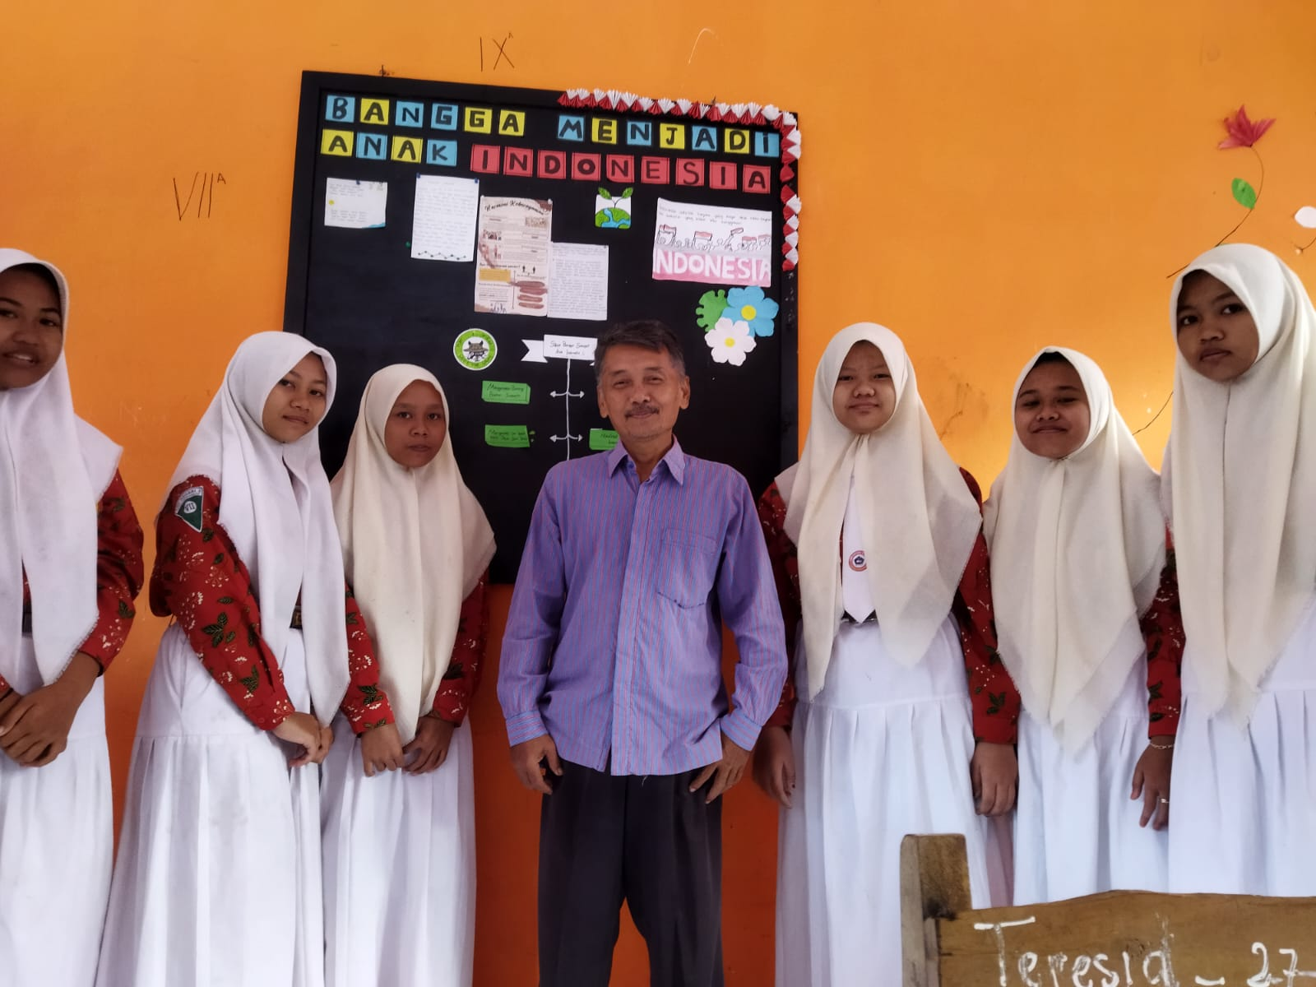

Gambar 4, yaitu tampak hasil dari siswa SMP Negeri 3 Tugu Trenggalek dan foto bersama dengan pengabdi.

Berdasarkan hasil pengamatan yang telah dilaksanakan bahwa dalam kegiatan peningkatan motivasi siswa dalam membuat majalah dinding, ada beberapa catatan yakni dari peserta antara lain sebagai berikut.

1. Peserta yang ikut kegiatan mempunyai antusias yang sangat baik, hal ini dari peserta tertarik melaksanakan membuat tulisan di dalam majalah dinding.

2. Banyak peserta yang selalu bertanya terkait dengan majalah dinding yang baik, serta memperbaiki sesuai dengan kriteria yang baik.

3. Para peserta pengabdian pun sangat senang hati ketika melakukan berlatih serta melakukan praktik langsung sesuai dengan materi yang telah disampaikan sebelumnya. Selanjutnya kegiatan memotivasi siswa dalam membuat majalah dinding telah sesuai harapan dari tim pengabdi, selain itu sebagai refleksi. Pengabdi sebagai salah satu sebagian yang telah memberi materi dan telah direspon dengan positif dari siswa, guru serta pihak yang sekolah.

**KESIMPULAN**

Kegiatan yang berjudul Peranan Mading dalam Peningkatan Kreativitas Siswa Di SMP Negeri 3 Tugu Trenggalek merupakan kegiatan pengabdian kepada masyarakat dalam hal ini peranan siswa dalam meningkatkan peranan mading di sekolah. Majalah dinding sebagai salah satu sarana untuk mengolah kreativitas siswa dalam menggunkan berbahasa siswa untuk dikembangkannya. Dengan kemampuan bahasa tentu saja siswa terinspirasi oleh imajinasi sehingga siswa dapat mengungkapkan dalam bentuk majalah dinding. Peranan Mading dalam Peningkatan Kreativitas siswa di SMP Negeri 3 Tugu Trenggalek

Selanjutnya bahwa siswa dalam pembuatan majalah dinding sangat bagus hal ini dapat dilihat dari hasil yang dipampang di dinding. Ini merupakan bukti bahwa siswa SMP Negeri 3 Tugu Trenggalek memiliki kemampuan untuk mengekspresikan diri dalam hal ini yang berbentuk majalah dinding.

**SARAN**

Saran yang perlu disampaikan kepada sekolah yaitu bahwa pembuatan majalah dinding perlu ditingkatkan agar ide, inspirasi yang dimiliki oleh siswa dapat tersalurkan. Demikian juga karena siswa perlu bimbingan dalam pembuatan majalah dinding perlu dukungan dari sekolah.

**DAFTAR PUSTAKA**

Asazeo. 2012. Fungsi Majalah Dinding (Mading) Di Lingkungan Sekolah

Muntaha A. 2009. Jurnalstik Dan Produksi Widya Seolah. Yogyakarta. Global Pustaka Utama.

*Soetomo. F.U., & Koresponsensi P. (2019) Upaya Meningkatkan Kreativitas Guru Dan Siswa SMA Islam Parlaungan Dalam Menulis Karya Tulis Nilai Akreditai SMA Islam Parlaungan* Yogyakarta: Global Pustaka Utama.

Sugiyono. (2009). Metode Penelitian Kuantitatif, Kualitatif Dan R&D. Alfabeta.

Widodo. Hs. 1992. Majalah Dinding Sebagai Pembinaan Kreativitas Siswa. Makalah Disajikan Dalam Diklat Pembuatan Majalah Dinding Bagi Para Guru Di SD Di Kecamatan Sumbermanjing Wetan Kabupaten Malang. LPM IKIP Malang.